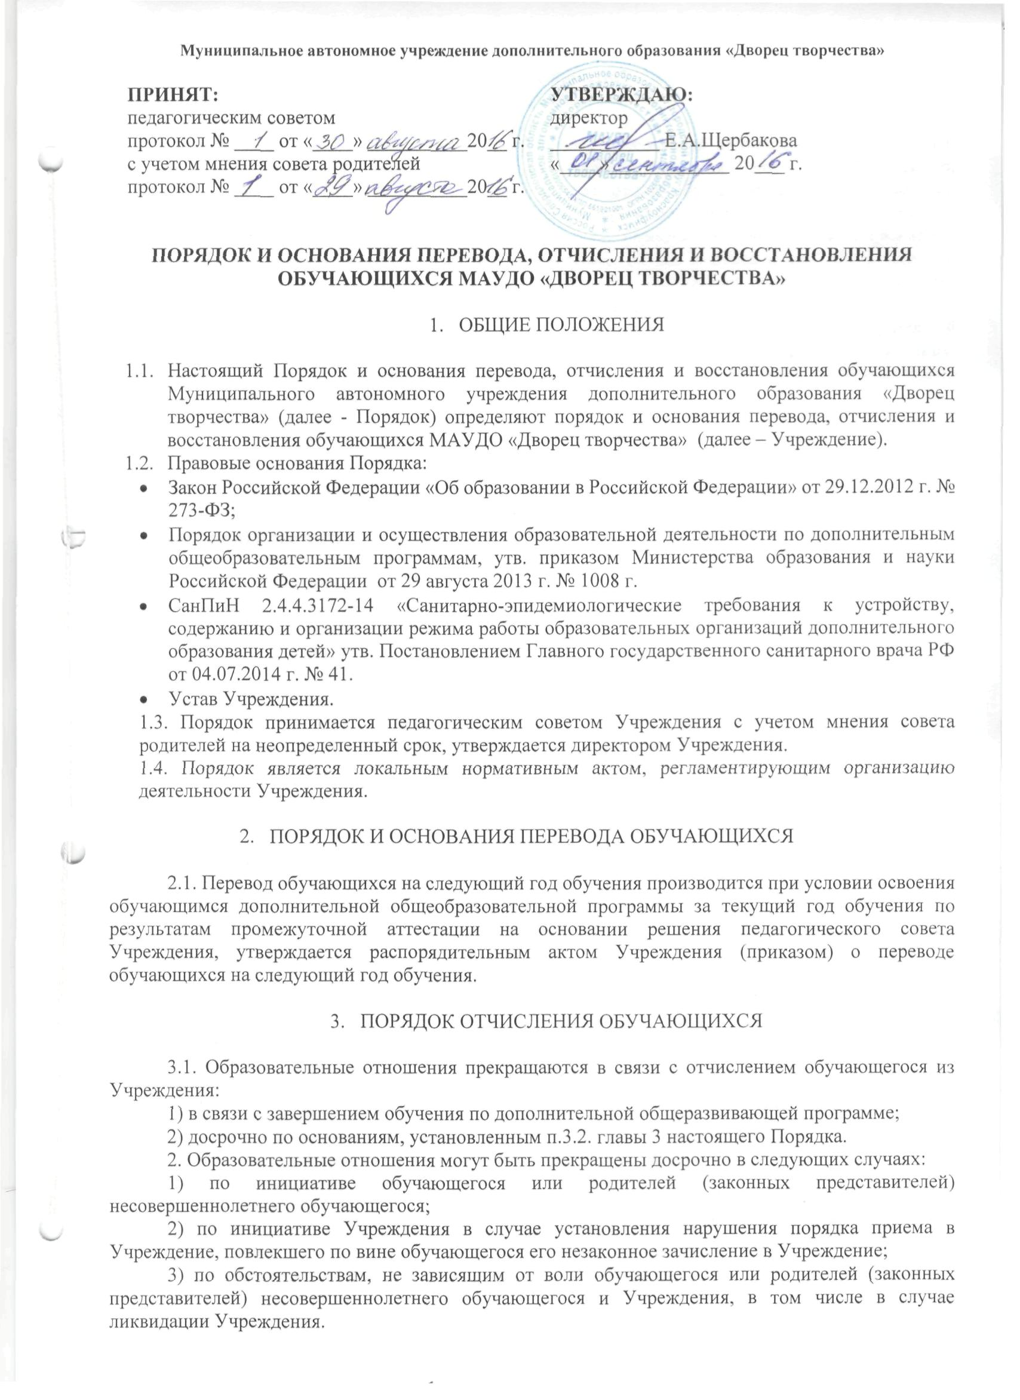

3. Досрочное прекращение образовательных отношений по инициативе обучающегося или родителей (законных представителей) несовершеннолетнего обучающегося не влечет за собой возникновение каких-либо дополнительных, в том числе материальных, обязательств указанного обучающегося перед Учреждением.
4. Основанием для прекращения образовательных отношений является распорядительный акт Учреждения (приказ) об отчислении обучающегося из Учреждения. Если с обучающимся или родителями (законными представителями) несовершеннолетнего обучающегося заключен договор об оказании платных образовательных услуг, при досрочном прекращении образовательных отношений такой договор расторгается на основании распорядительного акта Учреждения (приказа) об отчислении обучающегося из Учреждения. Права и обязанности обучающегося, предусмотренные законодательством об образовании и локальными нормативными актами Учреждения прекращаются с даты его отчисления из Учреждения.
5. При досрочном прекращении образовательных отношений Учреждение в трехдневный срок после издания распорядительного акта (приказа) об отчислении обучающегося выдает лицу, отчисленному из этой организации, справку об обучении по образцу, самостоятельно устанавливаемому Учреждением.

- ПОРЯДОК ВОССТАНОВЛЕНИЯ ОБУЧАЮЩИХСЯ

4.1. Обучающиеся, отчисленные ранее из Учреждения, имеют право на восстановление (зачисление) при наличии вакантных мест на основании заявления родителей (законных представителей) в соответствии с Правилами приема МАУДО «Дворец творчества».

